**Microstructure of distilled water sediments on hydrophilic surfaces**

**Supplementary Materials**

(Width of each photo - 3 mm)

**1. Two days of incubation of glass slide in distilled water under room conditions**

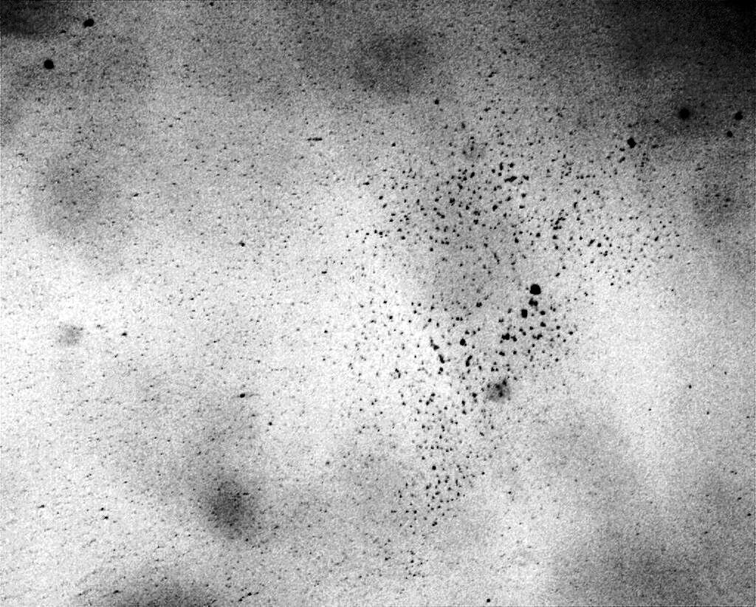

Figure 1a. Sediments of distilled water on glass slide.

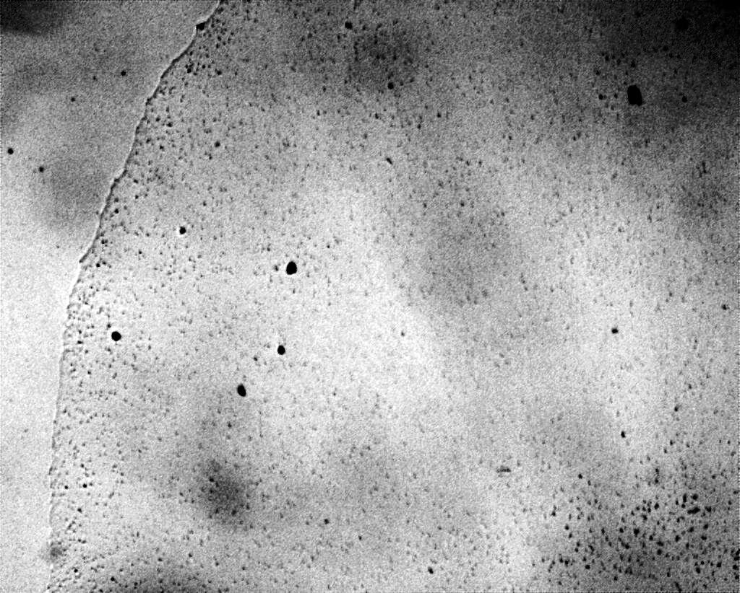

Figure 1b. Sediments of distilled water on glass slide.

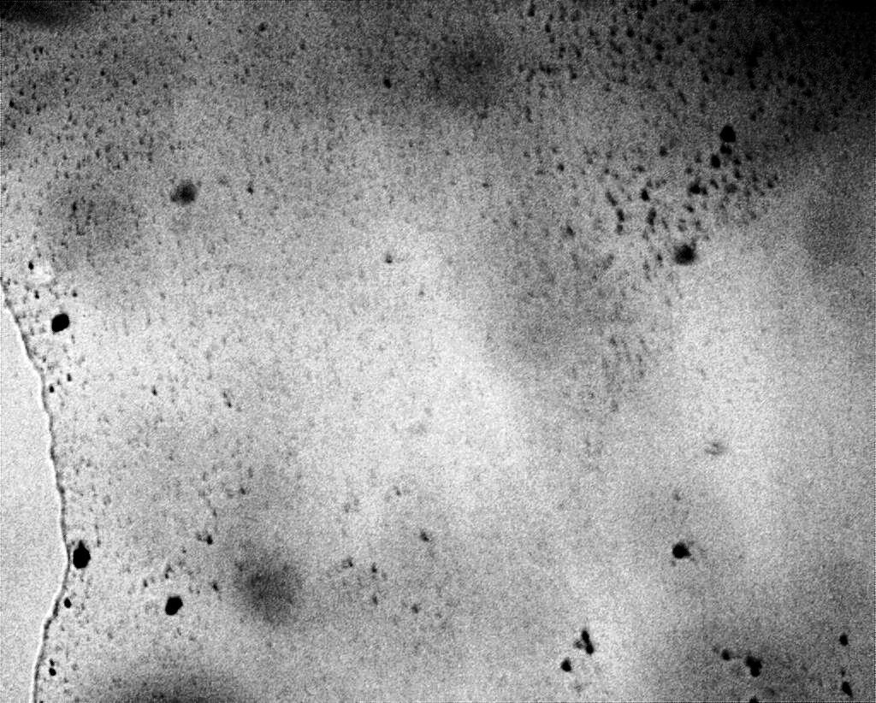

Figure 1c. Sediments of distilled water on glass slide.

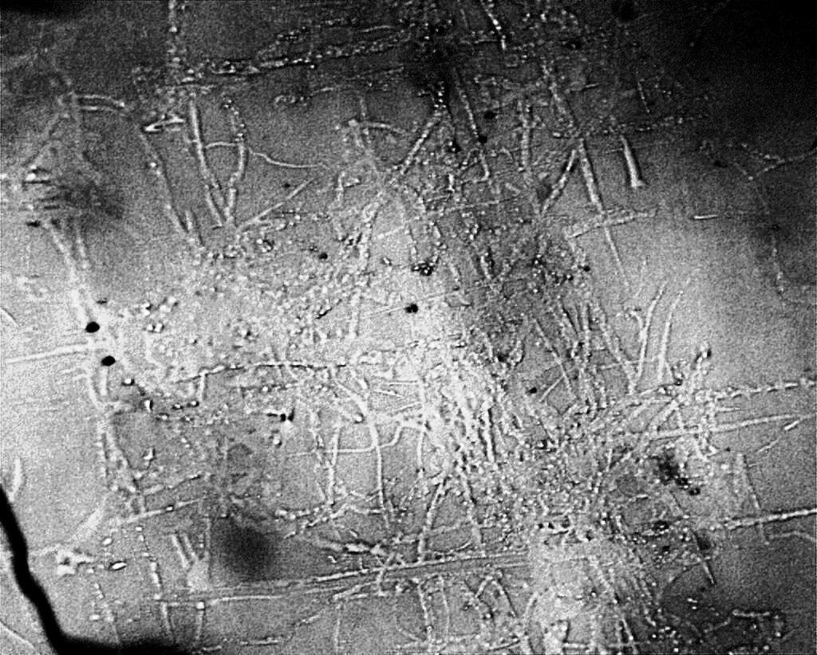

Figure 1d. Non-drying water and NaCl crystals in sediments of distilled water on glass slide.

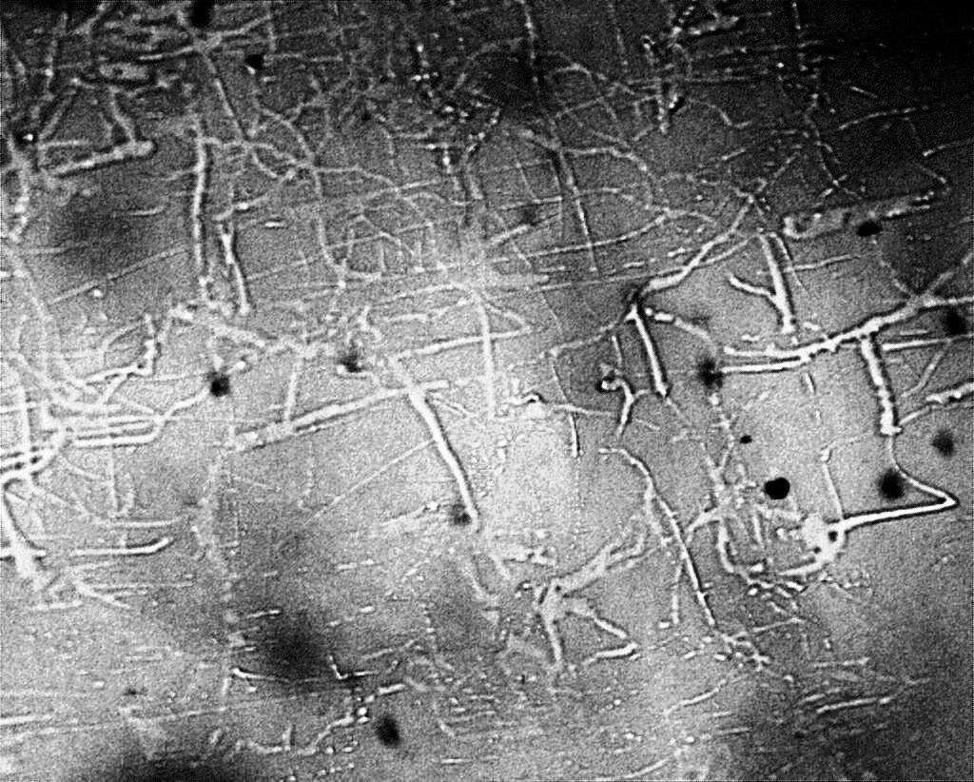

Figure 1e. Non-drying water and NaCl crystals in sediments of distilled water on glass slide.

**2. Two days of incubation of glass slide in distilled water under room conditions. Nine days later.**

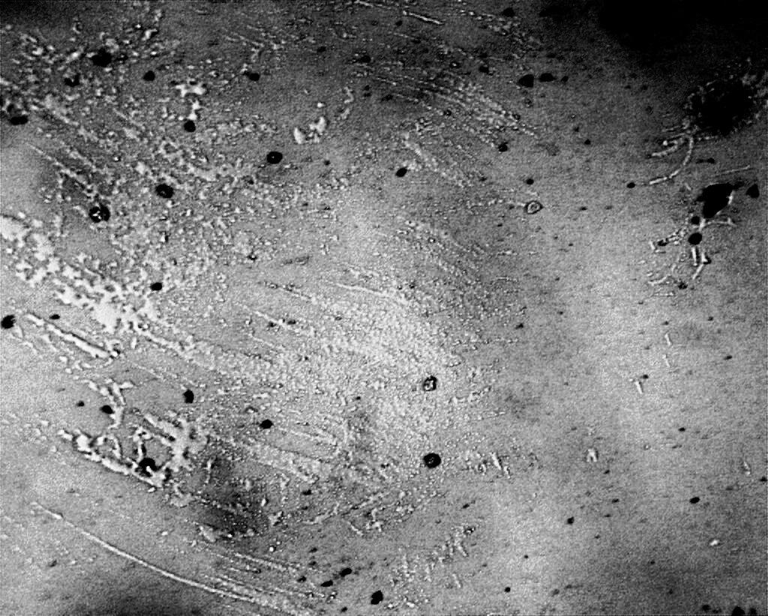

Figure 2a. Non-drying water and NaCl crystals in sediments of distilled water on glass slide after 9 days.

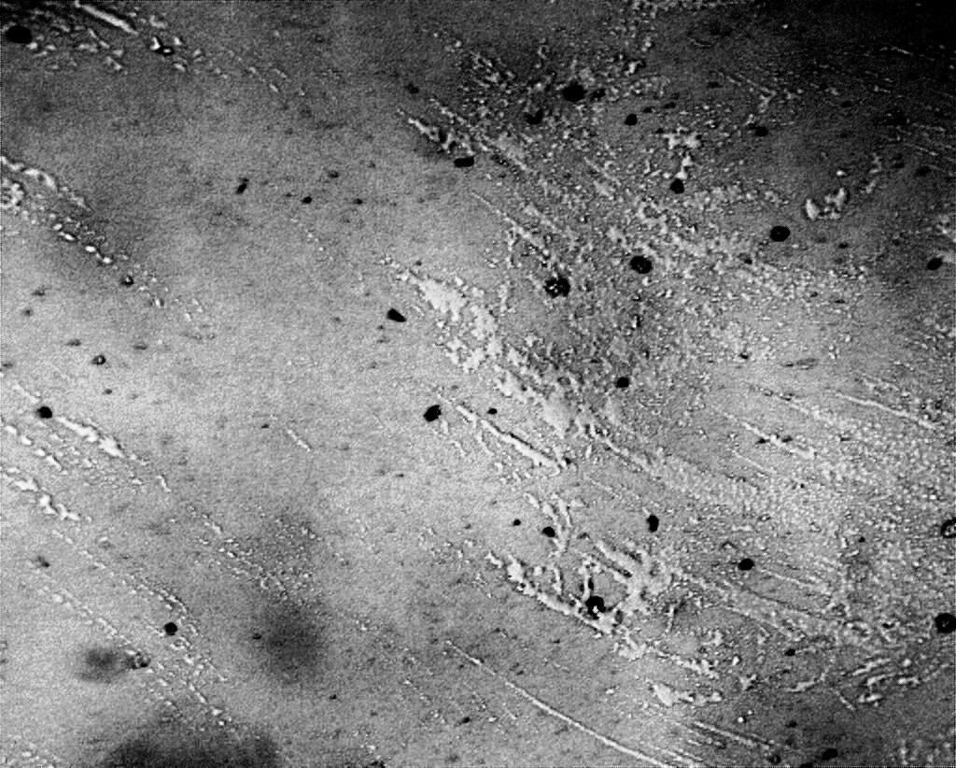

Figure 2b. Non-drying water and NaCl crystals in sediments of distilled water on glass slide after 9 days.

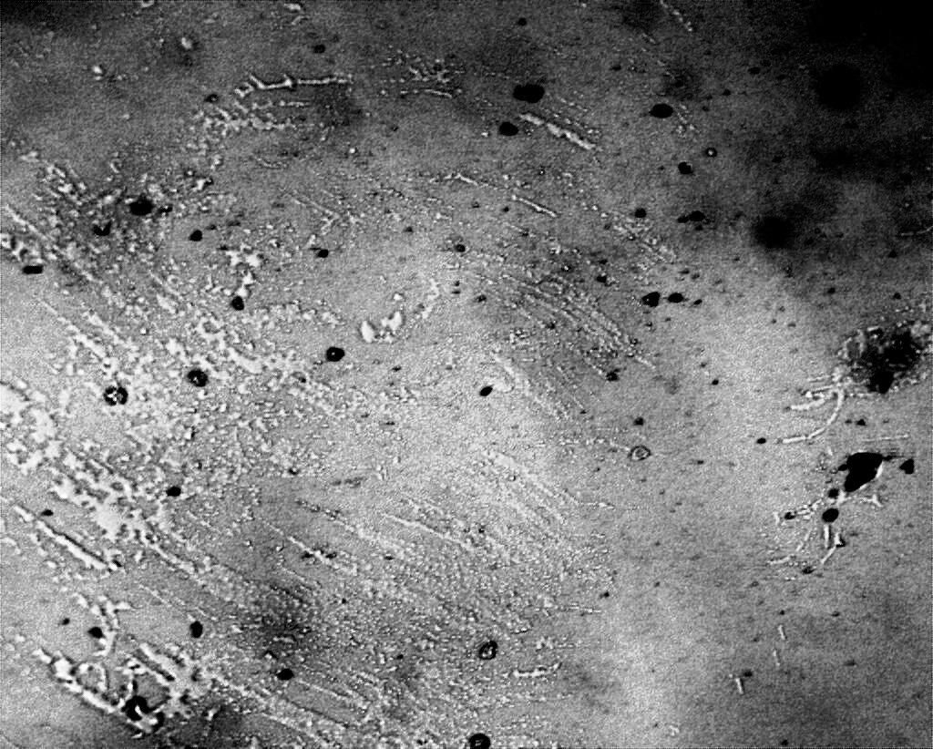

Figure 2c. Non-drying water and NaCl crystals in sediments of distilled water on glass slide after 9 days.

**3. Net structures observed in dried sediments of distilled water on glass slide**

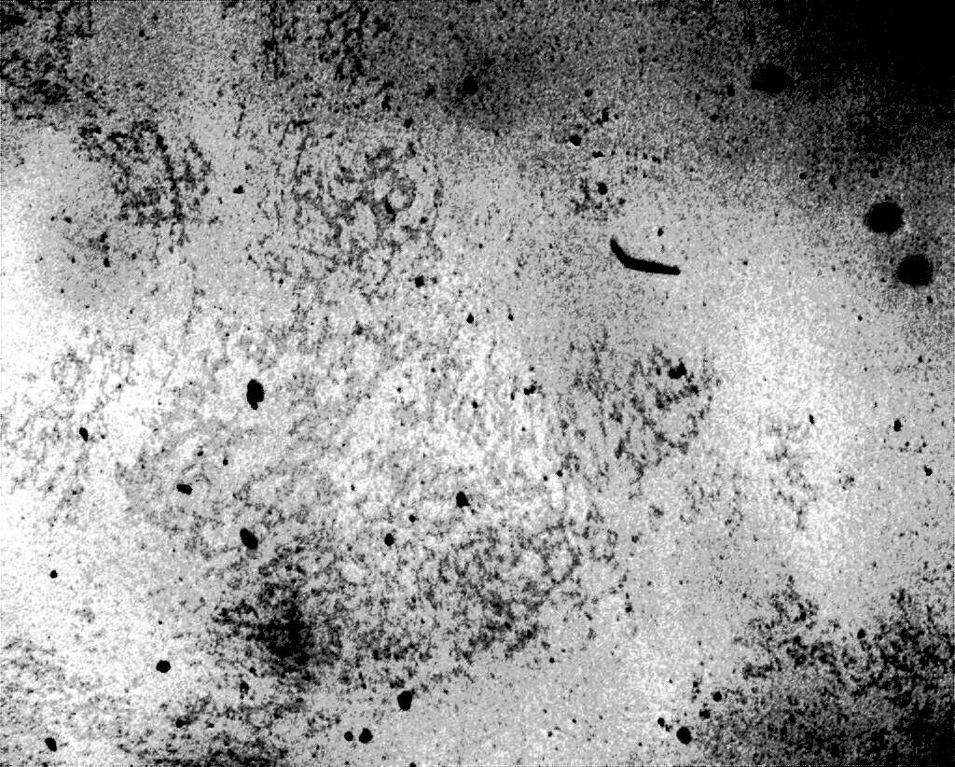

Figure 3a. Net structures observed in dried sediments of distilled water.

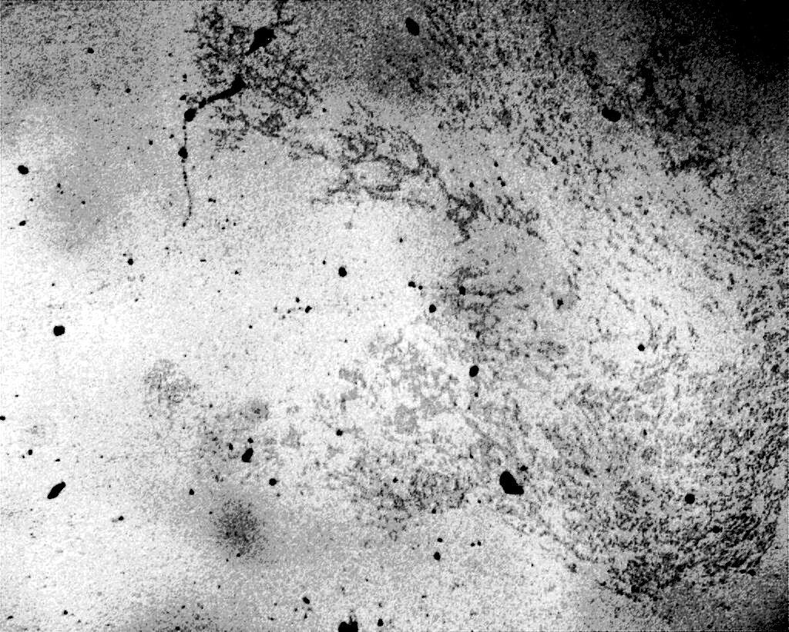

Figure 3b. Net structures observed in dried sediments of distilled water.

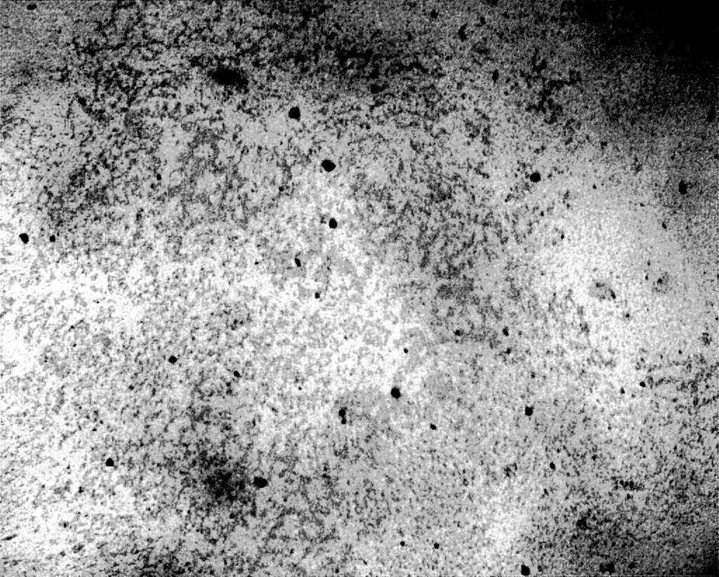

Figure 3c. Net structures observed in dried sediments of distilled water.

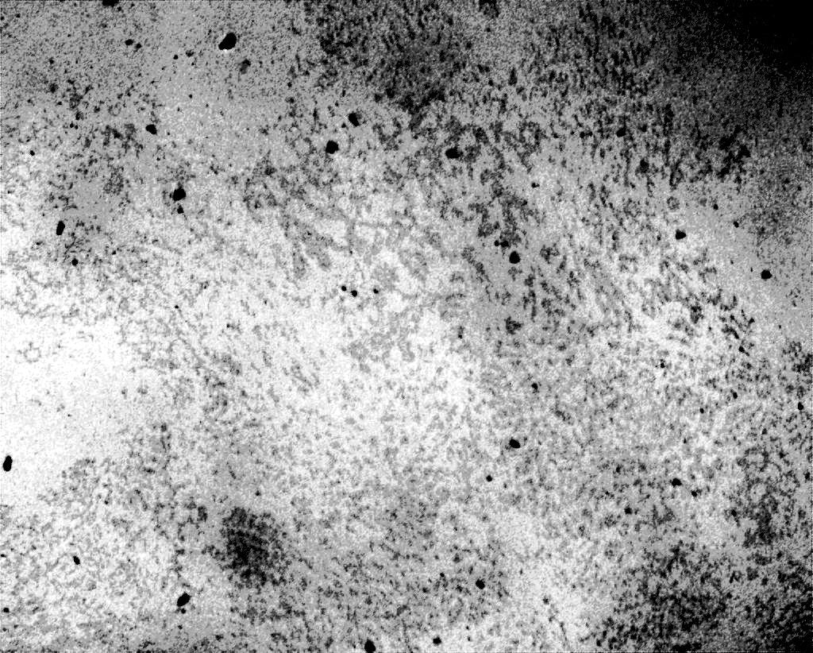

Figure 3d. Net structures observed in dried sediments of distilled water.

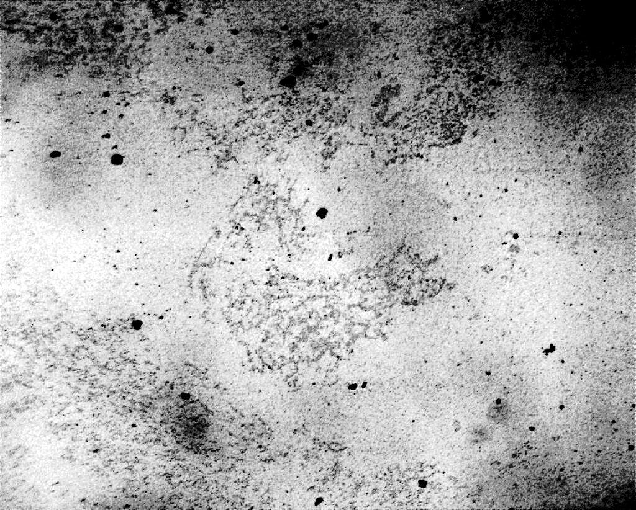

Figure 3e. Net structures observed in dried sediments of distilled water.

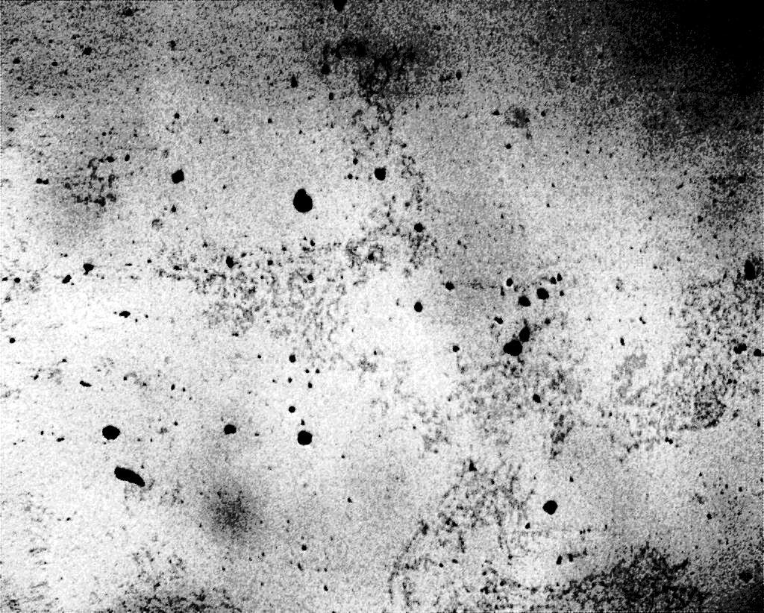

Figure 3f. Net structures observed in dried sediments of distilled water.

**4. Sediments of distilled water after drying it in a Petri dish**

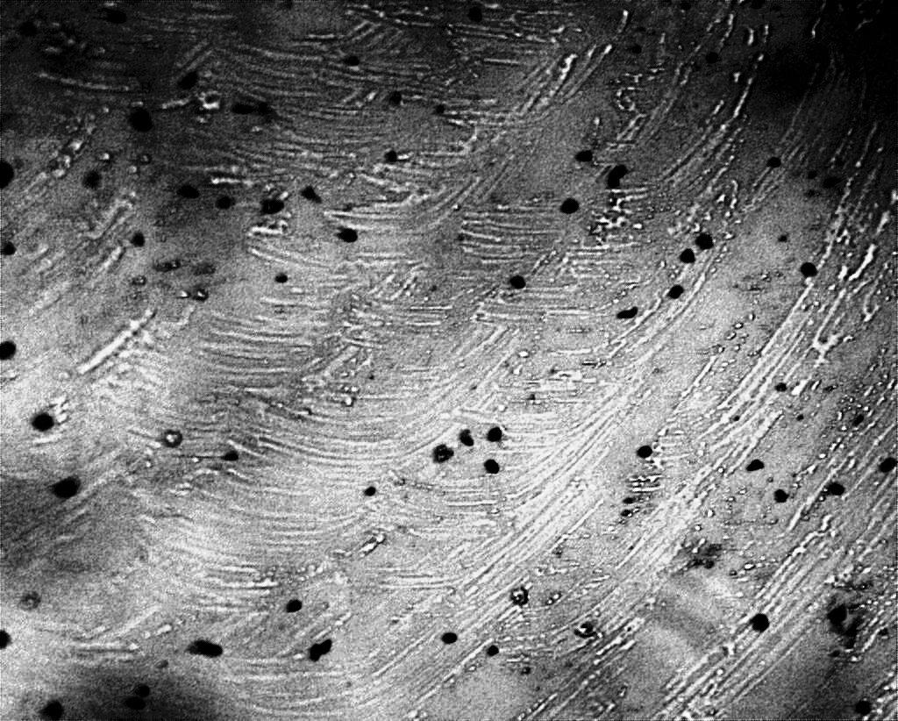

Figure 4a. Non-drying water and NaCl crystals in sediments of distilled water.

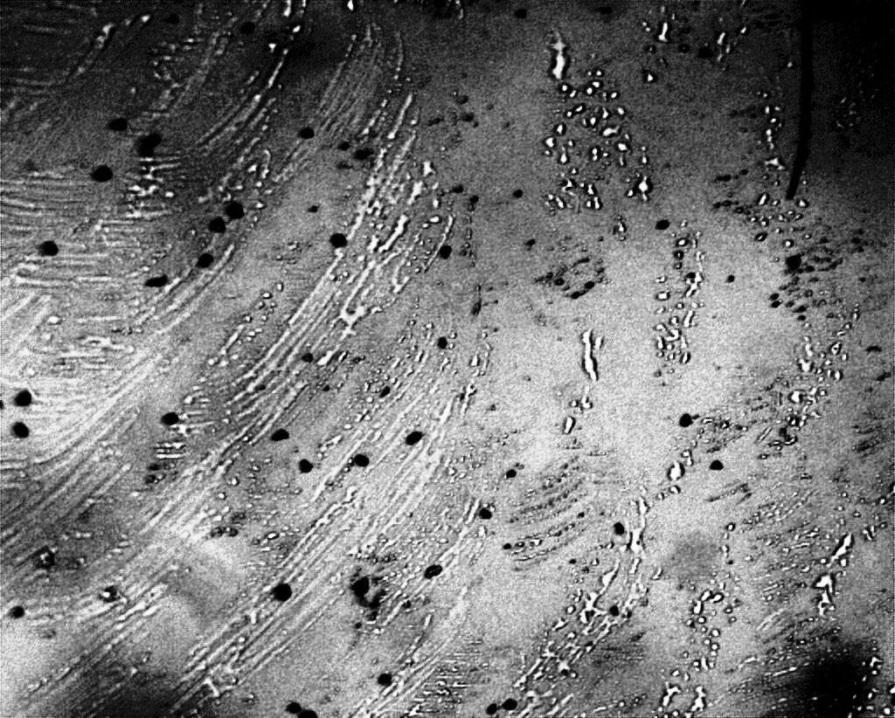

Figure 4b. Non-drying water and NaCl crystals in sediments of distilled water.

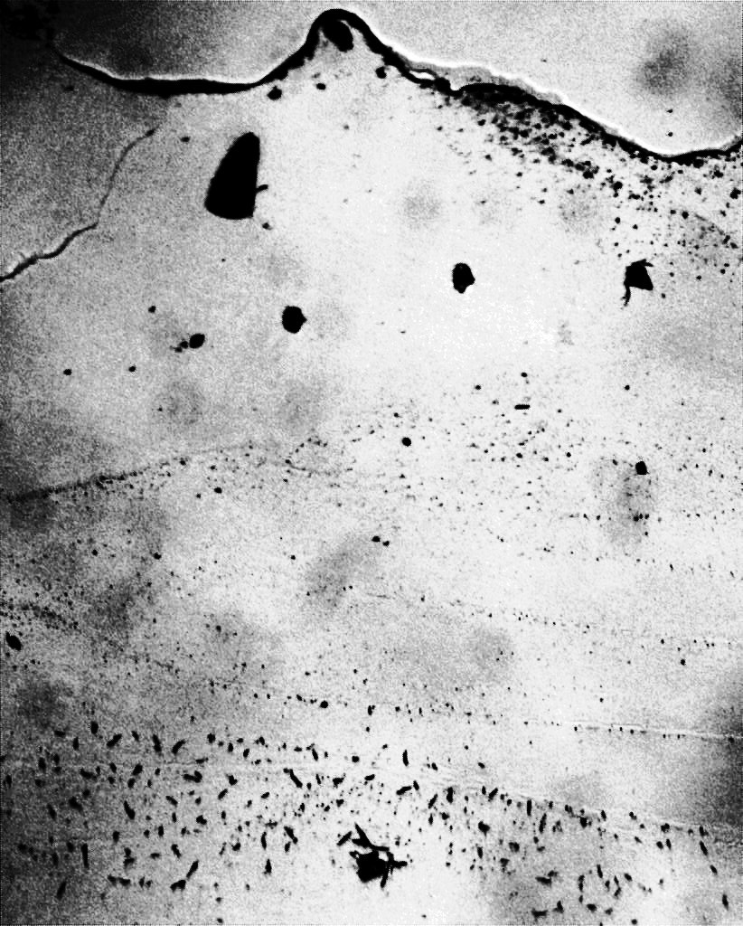

Figure 4c. Traces of the advance of the drying front\_1

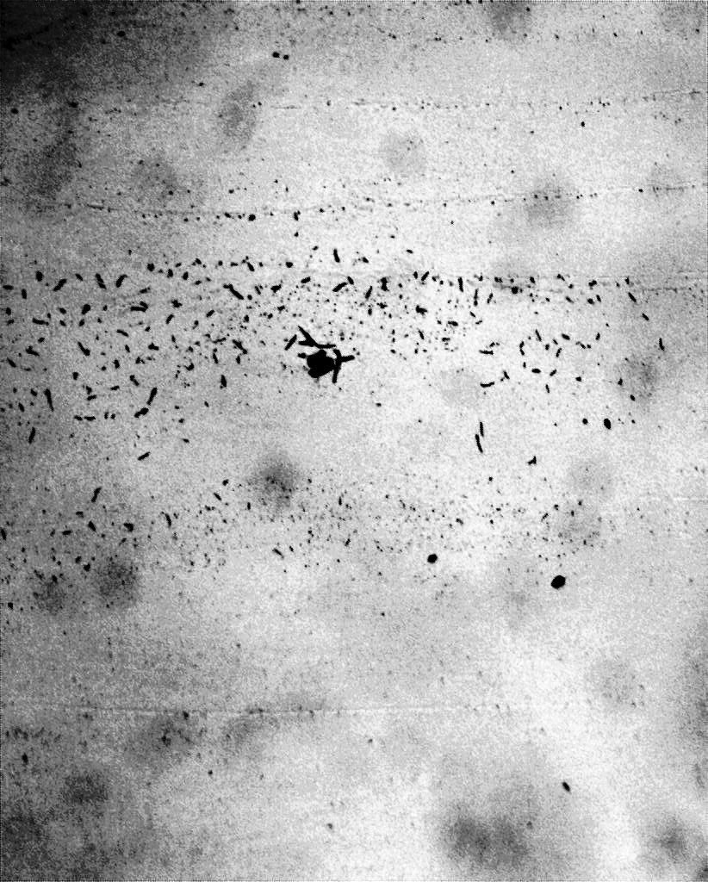

Figure 4d. Traces of the advance of the drying front\_2

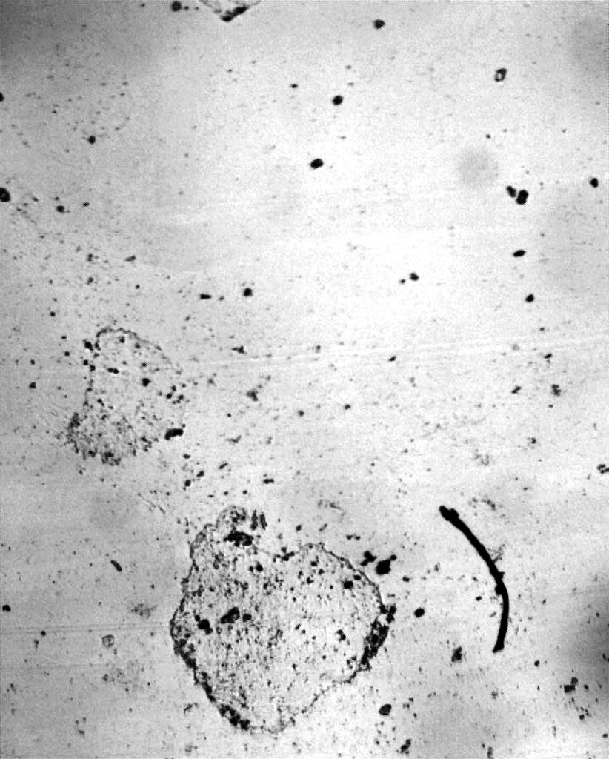

Figure 4e. Aggregates of the dispersed phase\_1

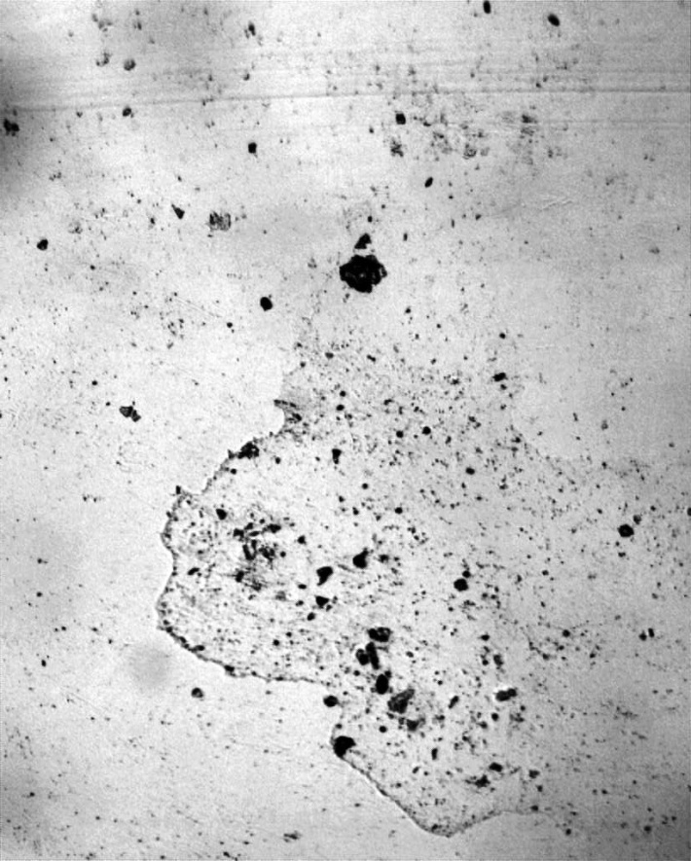

Figure 4f. Aggregates of the dispersed phase\_2

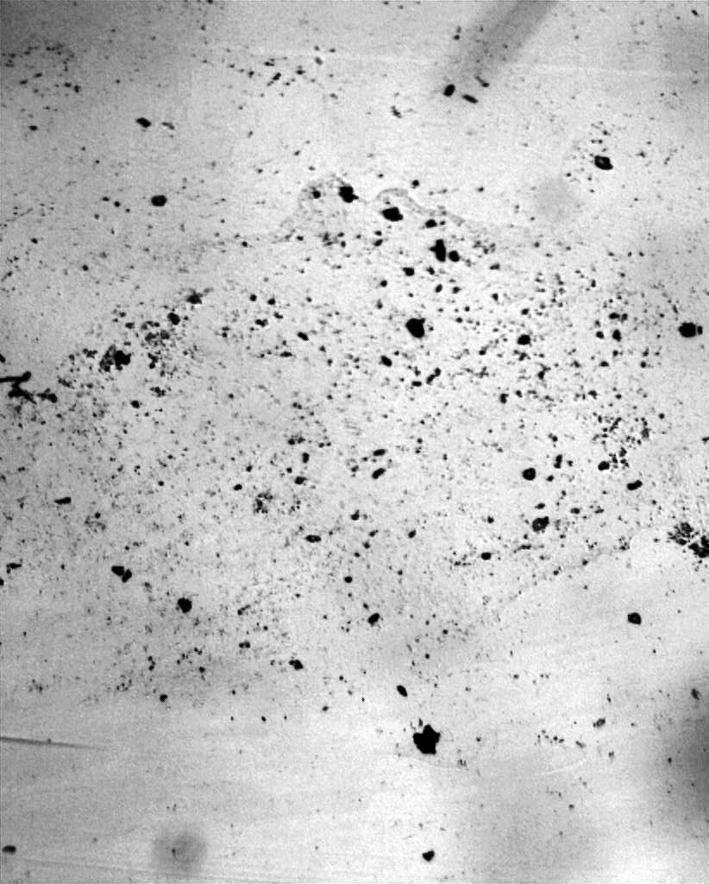

Figure 4g. Aggregates of the dispersed phase\_3

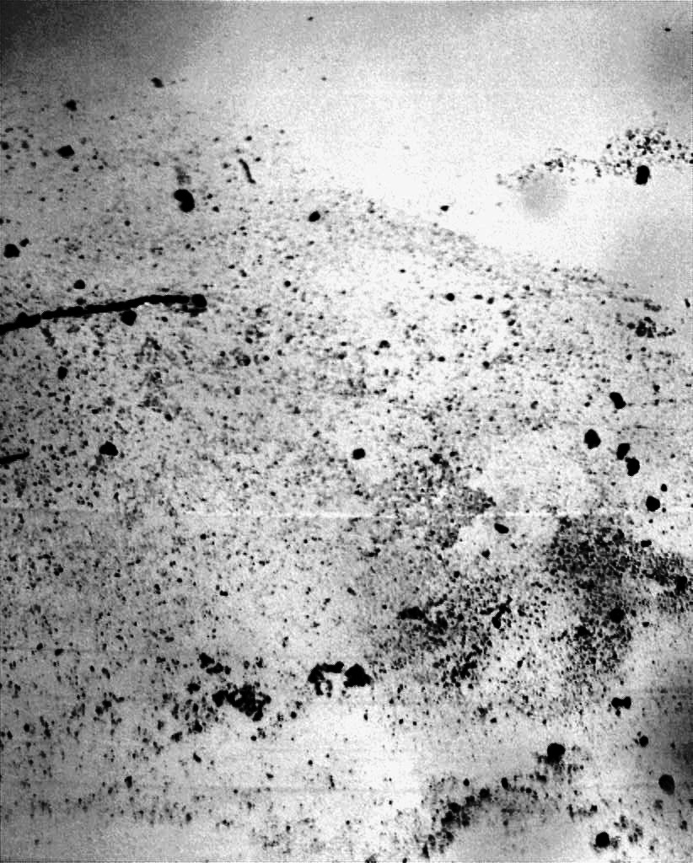

Figure 4h. Aggregates of the dispersed phase\_4

**5. Three days after evaporation of distilled water from the Petri dish**

|  |  |
| --- | --- |
| **C:\Users\1\Desktop\Вода_Стекла\Январь 2022\Инкубация стекла Инкубация стекла в воде\Чашки Петри\через 3 дня\Дист_13.jpg** | **C:\Users\1\Desktop\Вода_Стекла\Январь 2022\Инкубация стекла Инкубация стекла в воде\Чашки Петри\через 3 дня\Дист_13а.jpg** |

Figure 5a. Fragment of the distilled water DF sediment at the bottom of the Petri dish: left – in normal viewing mode; right - with a decrease in the lens depth of field. Salt microcrystals (white dots) are visible.

|  |  |
| --- | --- |
| C:\Users\1\Desktop\Вода_Стекла\Январь 2022\Инкубация стекла Инкубация стекла в воде\Чашки Петри\через 3 дня\Дист_17.jpg | C:\Users\1\Desktop\Вода_Стекла\Январь 2022\Инкубация стекла Инкубация стекла в воде\Чашки Петри\через 3 дня\Дист_17а.jpg |

Figure 5b. Fragment of the distilled water DF sediment at the bottom of the Petri dish: left – in normal viewing mode; right - with a decrease in the lens depth of field. Salt microcrystals (white dots) and melting of hydration shells of DP are visible.

|  |  |
| --- | --- |
| C:\Users\1\Desktop\Вода_Стекла\Январь 2022\Инкубация стекла Инкубация стекла в воде\Чашки Петри\через 3 дня\Дист_21.jpg | C:\Users\1\Desktop\Вода_Стекла\Январь 2022\Инкубация стекла Инкубация стекла в воде\Чашки Петри\через 3 дня\Дист_21а.jpg |

Figure 5c. Fragment of the distilled water DF sediment at the bottom of the Petri dish: left – in normal viewing mode; right - with a decrease in the lens depth of field. Salt microcrystals (white dots) are visible.

**6. Two weeks after evaporation of distilled water from the Petri dish**

|  |  |
| --- | --- |
| **C:\Users\1\Desktop\Вода_Стекла\Январь 2022\Инкубация стекла Инкубация стекла в воде\Чашки Петри\Через 2 недели\Дист_1а.jpg** | **C:\Users\1\Desktop\Вода_Стекла\Январь 2022\Инкубация стекла Инкубация стекла в воде\Чашки Петри\Через 2 недели\Дист_1.jpg** |
| **C:\Users\1\Desktop\Вода_Стекла\Январь 2022\Инкубация стекла Инкубация стекла в воде\Чашки Петри\Через 2 недели\Дист_2.jpg** | **C:\Users\1\Desktop\Вода_Стекла\Январь 2022\Инкубация стекла Инкубация стекла в воде\Чашки Петри\Через 2 недели\Дист_2а.jpg** |
| **C:\Users\1\Desktop\Вода_Стекла\Январь 2022\Инкубация стекла Инкубация стекла в воде\Чашки Петри\Через 2 недели\Дист_3.jpg** | **C:\Users\1\Desktop\Вода_Стекла\Январь 2022\Инкубация стекла Инкубация стекла в воде\Чашки Петри\Через 2 недели\Дист_3а.jpg** |
| **C:\Users\1\Desktop\Вода_Стекла\Январь 2022\Инкубация стекла Инкубация стекла в воде\Чашки Петри\Через 2 недели\Дист_4.jpg** | **C:\Users\1\Desktop\Вода_Стекла\Январь 2022\Инкубация стекла Инкубация стекла в воде\Чашки Петри\Через 2 недели\Дист_4а.jpg** |

Figure 6 a,b,c,d Continued melting of DP hydration shells and growth of NaCl crystals: left – in normal viewing mode; right - with a decrease in the lens depth of field. Salt microcrystals (small - white dots and big – black structures) are visible.

|  |  |
| --- | --- |
| C:\Users\1\Desktop\Вода_Стекла\Январь 2022\Инкубация стекла Инкубация стекла в воде\Чашки Петри\Через 2 недели\Дист_нити1.jpg | C:\Users\1\Desktop\Вода_Стекла\Январь 2022\Инкубация стекла Инкубация стекла в воде\Чашки Петри\Через 2 недели\Дист_нити2.jpg |
| C:\Users\1\Desktop\Вода_Стекла\Январь 2022\Инкубация стекла Инкубация стекла в воде\Чашки Петри\Через 2 недели\Дист_нити15.jpg | C:\Users\1\Desktop\Вода_Стекла\Январь 2022\Инкубация стекла Инкубация стекла в воде\Чашки Петри\Через 2 недели\Дист_нити8.jpg |
| C:\Users\1\Desktop\Вода_Стекла\Январь 2022\Инкубация стекла Инкубация стекла в воде\Чашки Петри\Через 2 недели\Дист_нити17.jpg | C:\Users\1\Desktop\Вода_Стекла\Январь 2022\Инкубация стекла Инкубация стекла в воде\Чашки Петри\Через 2 недели\Дист_нити18.jpg |

Figure 6 e,f,g,h,I,j. Non-drying water and salt crystals at the bottom of a Petri dish two weeks after free water has evaporated.